7 kwiecień 2021
Temat: W świecie zwierząt egzotycznych

- „Niezwykłe zwierzęta” –dostrzeganie piękna i różnorodności świata przyrody
Rodzic wyszukuje w domu książki /czasopisma opowiadające o zwierzętach egzotycznych lub włącza dziecku film edukacyjny
https://www.youtube.com/watch?v=FQqBXuAK3OY- rodzic pobudza dziecko do dostrzegania piękna i różnorodności świata przyrody. Po obejrzeniu filmu/ książek/ czasopism rodzic zadaje pytania:
-czym się odżywiają dzikie zwierzęta?
-w jaki sposób zdobywają pożywienie?
-gdzie mieszkają?
- czy są dla nas bezpieczne?
Rodzic wraz z dzieckiem dzielą się swoimi spostrzeżeniami .

-  W świecie zwierząt – zabawa dydaktyczna.
Rodzic rozkłada na podłodze figurki/ wycięte obrazki przedstawiające różne zwierzęta egzotyczne . Pyta, czy dziecko rozpoznaje wszystkie zwierzęta i czy wie jak się nazywają.
Następnie prosi, by w wyznaczone przez rodzica miejsce ułożyło zwierzęta, które mają np:
-ogon
- sierść
- poroże
- są duże/małe
-lubią wodę itp.

Następnie prowadzący ponownie gromadzi wszystkie zwierzęta i prosi o wykonanie poleceń:
-połóż żyrafę o obok słonia
-znajdź lwa i postaw go obok małpy
-hipopotam chciałyby znaleźć się obok okapi itp.

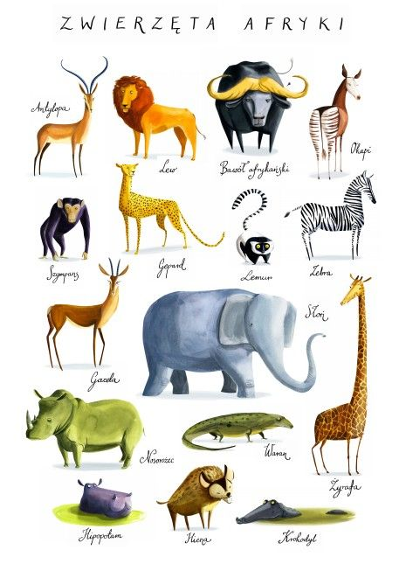

- „Małe kotki – dzikie koty” – zabawa ruchowa z elementami czworakowania.
Dziecko czworakuje po całym pokoju zamieniając się w koty.
Na hasło: Małe kotki! Dzieci delikatnie miauczą, są przyjaźnie nastawione
Na hasło: Dzikie koty! Dziecko warczy: wrr…, szczerzy zęby, rzuca groźne spojrzenia.

- „Co to za zwierzę?” –. rozwiązywanie zagadek słownych, ćw. umiejętności logicznego myślenia
Rodzic wykłada sylwety zwierząt oraz czyta zagadkę, zadaniem dziecka jest odgadnąć co to za zwierzę oraz wskazać odpowiedni obrazek.
Ryczy bardzo głośno
Długą głową kiwa
On jest królem zwierząt
A jak się nazywa? (lew)
Trąbę z sobą nosi
Lecz nie jest trębaczem
Gdy pójdę do zoo
Pewnie go zobaczę. (słoń)
Dumny dźwiga swe dwa garby
Niczym dwa największe skarby
I jest bardzo w złym humorze
Że trzeciego nieść nie może. (wielbłąd)
Wśród zwierząt najdłuższą ma szyję,
Wiec pewnie nie częstą ją myje.
Na sierści ma plamy wzorzyste
Wprost z drzew zrywa liście soczyste (żyrafa)

Nie chodzi, a pełza.
Syczy groźnie wciąż,
Nie zbliżaj się do niego,
Bo to właśnie …(wąż)

Bardzo piękna, kolorowa
I powtarza różne słowa (papuga)
